Zadatak:
a)
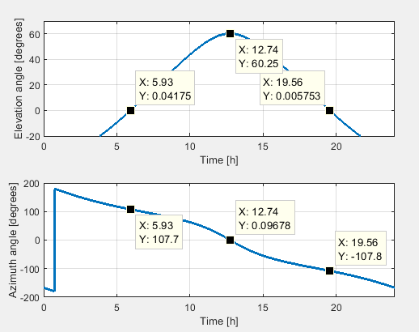
Solarno podne je u 12.74 h
Satni ugao izlaska sunca: 107.7
Satni ugao zalaska sunca: -107.8
b) Trajanje obdanice predstavlja razliku između vremena zalaska i izlaska sunca.
To = 19.56 h - 5.93 h = 13.63 h
c) Podne nastupa u 12.74 h
d) U solarno podne sunčevi zraci na horizontalnu podlogu padaju pod uglom: 60.25 stepeni

e) Direktna i difuzna iradijansa se računaju pomoću funkcije SolarRadiation.m
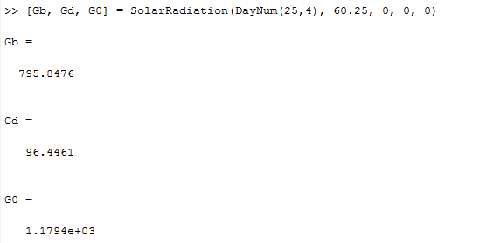
Direktna komponenta iradijanse na horizontalnu podlogu: 795.8 W/m2
Difuzna komponenta iradijanse na horizontalnu podlogu: 96.4 W/m2

ZADACI ZA VJEZBU
-dnevna insolacija za različite nagibne uglove (DailyInsolation.m
